***Проект*** *-- это любой не повторяющийся процесс по созданию, организации или придумыванию чего-либо за ограниченный период времени, в условиях ограниченных ресурсов.*

*Путешествие, ремонт дома, изучение английского языка, покупка автомобиля, написание дипломной работы -- это всё проекты.*

Толковый словарь дает прекрасное определение слова "риск", которое во многом и определяет отношению к нему:

***Риск*** *- это действие наудачу в надежде на счастливый исход.*

"Риск менеджмент" (переводится дословно как "управление риском") понимает "риск" как ситуацию, в которой есть два и более сценариев развития, из которых не менее одного (но не все) -негативные.

Важно запомнить, если вы в ситуации, когда все варианты одинаково плохи - это не риск. Аналогично, всё будет одинаково хорошо - в этой ситуации тоже риска нет.

*Обычно****риск****- это развилка нескольких неизвестных нам тропинок, одна из которых приведет к успеху, другая к провалу, а остальные - куда-то между этих двух состояний.*

**Руководитель проекта оценивает риски.**

Таким образом, риск становится чем-то управляемым в нашей жизни и проекте. Да, мы, по-прежнему, не знаем как будут разворачиваться события в нашем проекте или жизни, но, как минимум, представив риск как набор разных решений с разной вероятностью успеха, мы можем риском управлять.

***Матрица оценки рисков*** – обеспечивает качественный анализ уровня риска, реализации нежелательного события во время выполнения данного вида работ.

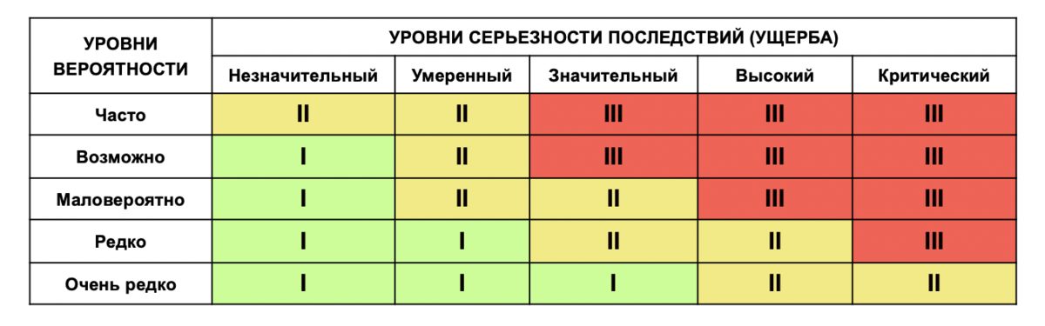

Таким образом, у нас выделяются три основные группы рисков:

***I - Умеренные риски***  
***II - Значительные риски***  
***III - Критические риски***

Разумеется, всё самое страшное соберется в **критической группе рисков**. Это те риски, которые ставят весь проект под угрозу срыва.

**Значительные риски**, как правило, весь проект сорвать не могут, но могут существенно повлиять на результаты. Такие риски, например, могут не убить бизнес, но сжечь всю прибыль за период. Где-то по зоне "значительных рисков" проходит граница принятия рисков, какие риски мы готовы нести, а из-за каких уже готовы отказаться от начинания.

**Умеренные риски**, сами по себе, угрозы никакой не несут, но могут быть предвестником более серьезных рисков.

**Работа с риском**

После того как вы выделили риски и разбили их по группам можно начинать с рисками работать.

По большому счету, методов работы с рисками, на самом деле, не так много, основных -- четыре:

**1. Метод отказа -- мы принимаем решение исключить риск самым простым и надежным способом -- не заниматься тем, что несет этот риск.**

*Этим методом мы все профессионально пользуемся каждый день -- не садимся пьяными за руль, не идем в злачные районы поздно вечером, не входим в клетку к тигру ради классного селфи и т.д.*

**2. Метод снижения - мы думаем как можем снизить или вероятность риска, или последствия его наступления.**

*На улице метель, а ехать куда-то очень надо? Давайте подумаем как снизить риск ДТП? Можно выбрать дорогу, на которой меньше всего крутых склонов и подъемов. Можно максимально отложить выход из дома, чтобы дать дорожным службам почистить дорогу.*

**3. Метод передачи - мы делегируем (передаем) риск кому-то другому.**

*Риски логистические можно передать логистической компании. Риски связанные с наймом сотрудников можно передать подрядной компании. Финансовые риски можно переложить на привлеченного инвестора или страховую компанию.* ***Страхование - это лишь один из инструментов метода передачи управления рисками.***

**4. Метод принятия - последний и, к сожалению, самый популярный метод управления рисками - оставить всё как есть. Принять риск, допустить риск и, в случае его наступления, разбираться с ним самим.**

*Очень важно понимать, что риски существуют всегда, вне зависимости от того -- думаете вы про них, или нет. Риск несчастного случая, угона автомобиля или квартирной кражи существует вне зависимости от того -- знаете вы про предложение страховых компаний или нет.*

На самом деле, выбрать методы работы с рисками не так сложно. Ставьте во главу угла экономическую целесообразность каждого подхода. Задавайте себе вопрос - "Какой метод для меня выгоднее?".

История мирового бизнеса знает много примеров, когда гораздо выгоднее было платить судебные штрафы, чем искоренять риск, вплоть до таких вопиющих как кейс FORD PINTO. В 1970х годах корпорация FORD выпустила автомобиль FORD Pinto, который пользовался довольно неплохим спросом. Автомобиль был хорош внешне, но имел один небольшой технический недостаток - когда в Pinto кто-то врезался сзади, то бензобак нередко детонировал и машина моментально вспыхивала вместе со всеми людьми, находящимися внутри. За каждый случай компания FORD приносила извинения, выплачивала крупные компенсации семьям пострадавших и, больше ничего. FORD Pinto продолжал поступать в продажу, ДТП с возгораниями не прекращались, пока в один прекрасный момент не было опубликовано внутреннее исследование FORD, в котором говорилось, что для бизнеса гораздо выгоднее выплачивать миллионные компенсации единичным пострадавшим, чем менять конструкцию автомобиля и делать массовый отзыв по всем штатам.

И пусть пример для компании FORD не из тех, которыми стоит гордиться, но он хорошо иллюстрирует главный подход компаний, становящихся великими к оценке рисков и методов работы - выбирайте тот, что дешевле.

***Выбор методов, в зависимости от типа риска***

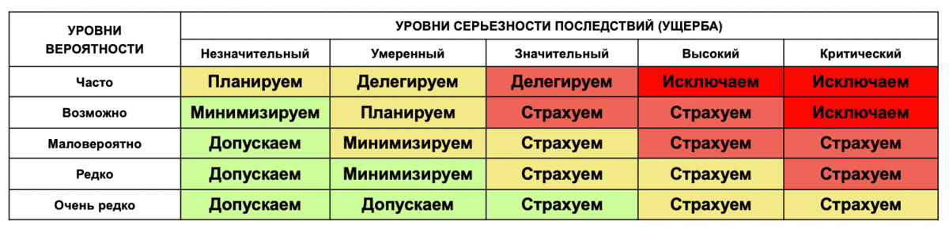

**Вот простой свод правил работы с разными типами рисков:**

1. Риски, которые происходят редко и несут незначительный и умеренный ущерб, минимизировать дороже, чем игнорировать. Поэтому на них можно не обращать внимания.

2. Риски, которые наносят незначительный и умеренный ущерб, но происходят регулярно - мы закладываем в план (резерв бюджета и сроков).

3. Риски с незначительным ущербом, но возникновение, которых возможно - принимаем минимальные меры по их предотвращению и уменьшению последствий.

4. Часто возникающие риски с умеренным и значительным ущербом лучше делегировать специализированным партнерам (юристам, логистам и т.д.)

5. Риски с высоким и критическим ущербом происходящие часто - однозначно, исключаем. Вероятность высокая, а последствия, как мы помним, погубят проект.

6. Блок рисков с значительным, высоким и критическим ущербом, но возникающих редко -- страхуем!

***Возникнуть вопрос: "почему нельзя застраховать риски частые и с критическими последствиями?"****.*

*Дело в том, что сама суть страхового бизнеса заключается в том, что бы брать на себя именно риски с низкой вероятностью наступления и очень серьезными последствиями. Страховать риск с критическими последствиями и с почти 100% гарантией наступления никто не станет, а если и станет, то стоимость страховки будет стремиться к сумме возможного ущерба. Следовательно, такие риски страховать невыгодно.*

Эти правила не универсальны, так как в любом проекте, в любом бизнесе, в любой личной ситуации эффективные решения могут быть другими

**Вероятность риска, базируется на общих шкалах и критериях.**

|  |  |  |
| --- | --- | --- |
| Вероятность риска, % | Качественная характеристика | Оценка (ранг) |
| 1) Очень малая (менее 5%) | Событие может произойти в исключительных случаях. Предположение больше теоретическое, чем практическое. Реально подобный риск не случался. | 0,01 |
| 2) Малая (5–10%) | Редкое событие, но уже имело место (однажды произошло). | 0,1 |
| 3) Средняя (10–30%) | Существуют свидетельства, достаточные для предположения возможности события. Событие произошло 1–2 раза на других проектах. | 0,2 |
| 4) Высокая (30–60%) | Событие весьма вероятно. На предыдущих проектах такое случалось часто. «Скорее «ДА», чем «НЕТ»», «50 на 50» и даже больше. | 0,4 |
| 5) Очень высокая (60–99%) | Событие, скорее всего, случится. Почти есть уверенность, что это произойдет. | 0,8 |

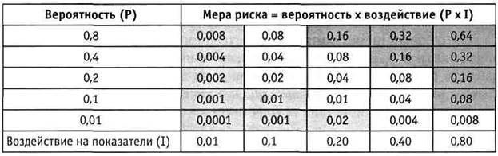

**Внешние и внутренние риски проекта (с точки зрения возможности контроля)**

|  |  |  |
| --- | --- | --- |
| Тип риска | | Пример риска |
| *1) Внешние непредсказуемые (неконтролируемые)* | | 1.1) Непредвиденное вмешательство *государства*, изменение регулирования и введение особых требований в таких областях, как:  - поставки сырья;  - проблемы экологии;  - проектно-конструкторские стандарты;  - производственные стандарты;  - выделение земельных участков;  - продажа (экспорт) услуг, продуктов; - ценовая политика и т.д. |
| 1.2) Риски, связанные с *природными* и *техногенными* катастрофами: землетрясения; наводнения; ураганы и т.п. | |  |
| 1.3) Вредительство: беспорядки; вандализм; диверсии, террористические акты. | |  |
| *2) Внешние предсказуемые (частично контролируемые)* | | 2.1) Маркетинговые (рыночные) риски:  - недоступность или увеличение стоимости сырья;  - изменения объема спроса, включая изменения требований заказчика / пользователя;  - изменения требований к заказчикам /клиентам/ пользователям;  - изменения состояния экономики;  - усиление конкуренции;  - потеря позиции на рынке;  - нежелание заказчиков придерживаться соглашений по закупкам. |
| 2.2) Операционные риски:  - изменение целей инвестора /заказчика проекта;  - невозможность обеспечения необходимого уровня производства исполнителями и партнерами;  - срывы сроков и качества поставок. | |  |
| 2.3) Прочие риски: воздействия окружающей среды, социальные воздействия, изменения на валютном рынке, инфляция, налоги и т.д. | |  |
| *3) Внутренние, нетехнические (частично контролируемые)* | | 3.1) Управленческие риски:  - несоответствие квалификации персонала;  - потеря управляемости;  - несовместимость целей участников проекта;  - смена ведущих специалистов;  - отсутствие или слабая организационная структура;  - отсутствие или недостаток инструкций и процедур;  - неадекватное планирование;  - нереальные сроки;  - недостатки координации участников. |
| 3.2) Производственные риски:  - нехватка исполнителей;  - низкая производительность исполнителей;  - нехватка материалов;  - непредвиденные условия места реализации проекта;  - несчастные случаи;  - забастовки. | |  |
| 3.3) Финансовые риски (связанные с движением денежных средств):  - сокращение финансирования;  - приостановка финансирования;  - банкротство. | |  |
| *4) Внутренние технические (контролируемые)* | 4.1) Технологические:  - устаревание и необходимость замены части технологий проекта;  - сложности проекта как результат применения новых технологий;  - потеря качества из-за смены технологий;  - снижение производительности и надежности. | |
| 4.2) Специфические риски применяемой в проекте технологии:  - проблемы в интеграции с другими технологиями проекта;  - проблемы в обеспечении работы продукта /системы;  - проблемы внедрения в эксплуатацию. |  | |
| 4.3) Риски, связанные с проектированием:  - неточность данных;  - отсутствие предыдущего опыта проектировщика / исполнителя;  - неадекватность проектирования;  - вероятность изменений в течение реализации проекта;  - крупный масштаб и сложность проекта. |  | |
| *5) Внутренние юридические /* *контрактные (контролируемые)* | 5.1) Юридические:  - лицензии;  - патентные права. | |
| 5.2) Контрактные:  - неверное истолкование пунктов контракта;  - неверное понимание контракта;  - ошибки при составлении контракта. |  | |

Давайте рассмотрим простой пример и определим вероятность риска для проекта «Сад во дворе моего дома».

Для того, чтобы завершить этот проект успешно, мы должны определить все задачи:

* Выбрать место во дворе.
* Купить лопату.
* Выбрать нужные саженцы.
* Вырыть яму.
* Заполнить яму водой.
* Посадить дерево.

Используя выше приведенные таблицы определим:

|  |  |  |  |
| --- | --- | --- | --- |
| **Задача, действие** | **Возможные риски** | **Уровень серьезности последствий (ущерба)** | **Вероятность риска** |
| Выбрать место во дворе | - площадь сада может быть изменена | I (маловероятно-незначительный) | 0,002 |
| Купить лопату | - не работает магазин;  - нехватка денег; | I (возможно-незначительный) | 0,004 |
| Выбрать нужные саженцы | - отсутствуют нужные сорта саженцев  - нехватка денег | I (возможно-незначительный) | 0,002 |
| Вырыть яму | -нехватка исполнителей;  - низкая производительность исполнителей;  - несчастный случай;  - сломалась лопата. | I (возможно-незначительный) | 0,004 |
| Заполнить яму водой | -отсутствовать вода | I (маловероятно-незначительный) | 0,002 |
| Посадить дерево | - нехватка саженцев; | I (возможно-незначительный) | 0,004 |
| Итого |  | | **0,018** |

**Вероятность наступления риска (т.е. проект считается не успешным) равна 1 или близка к 1.**

В данном случае наступление рисков маловероятно (0,018), все они относятся к категории «умеренные», их можно игнорировать, ущерб незначительный, необходимо немного увеличить бюджет. Проект можно считать успешным.

**Задание для самостоятельной работы**

**Туры на Камчатку «Самолетом на рыбалку»**

Вы и ваши коллеги из компании «Камчатские Приключения» (КП) сидите у камина в охотничьем домике в г. Елизово на Камчатке, и обсуждаете совместные планы на экспедицию — рыбалку. До этого в тот же день вы получили факс от президента компании «Blue Note», Inc. Президент этой компании хочет премировать своих сотрудников — управляющих высшего уровня, полностью оплатив им участие в туре на Камчатку «Самолетом на рыбалку». Президент компании хотел бы, чтобы КП организовала и провела подобный тур-экспедицию.

**Цель проекта:**

Организовать и провести 5-дневную экспедицию «Самолетом на рыбалку» по реке Большая на Камчатке с 21 по 25 июня со стоимостью, не превышающей $18 ООО.

**Задачи:**

* Обеспечить перелет самолётом от г. Елизово (Камчатка) до Лагеря 1 и от Лагеря 1 до г. Елизово.
* Обеспечить водный транспорт, состоящий из двух восьмиместных дрифтеров с навесными моторами для рыбалки на реке Большая.
* Обеспечить трехразовое питание на реке в течение 5 дней.
* Обеспечить четырехчасовой инструктаж для участников экспедиции по ужению на блесну.
* Обеспечить ночлег в сторожке в г. Елизово, а также три четырехместные палатки со спальными местами, принадлежностями и лампами.
* Обеспечить четырех опытных проводников-рыбаков, знающих реку и умеющих удить на блесну.
* Обеспечить всех туристов разрешениями на рыбалку.
* Обеспечить всех туристов мобильной связью.

**Ограничения и исключения:**

* Туристы несут ответственность за подготовку своей одежды и рыболовного снаряжения.
* Гиды не несут ответственности за количество лосося, пойманного туристами.

**Задание:**

1. Определите потенциальные риски, связанные с данным проектом.
2. Определите, на ваш взгляд, категорию рисков.
3. Для анализа выявления рисков используйте матрицу оценки риска (т.е вероятность).
4. Опишите выход из конкретного риска, определите метод.